Конспект совместной деятельности с детьми
младшего дошкольного возраста.
Досуг « Путешествие в осенний лес»
Использование ИКТ

Досуг «Путешествие в осенний лес»

Цель: Формировать у детей представление об осени.
Задачи: 1. Обращать внимание детей на красоту
природных явлений.
2. Учить любоваться листьями, относиться к ним
бережно.
3. Закрепить знание о деревьях (берёза, дуб, клён)
4. Уточнить знания о том, чем питаются лесные
животные.
5. Развивать логическое мышление.

Оборудование: Декорации леса ( деревья: дуб, клён, берёза)
Берлога, кочки . ( бочонок, грибы, корзинки,
Осенние листья)

Ход досуга:
(Дети и воспитатель заходят в зал, здороваются с гостями)
Ведущая: Ребятки, отгадайте загадку:
Если на деревьях листья пожелтели,
Если в край далёкий птицы улетели
Если небо хмурится, если дождик льётся.
Это время года как зовётся ? ( Осень)
И сегодня мы с вами отправимся в осенний лес.
А как же нам в лес попасть. На чём мы поедем в лес?
(ответы детей) Предлагаю отправиться на поезде.
(На экране слайд поезда)
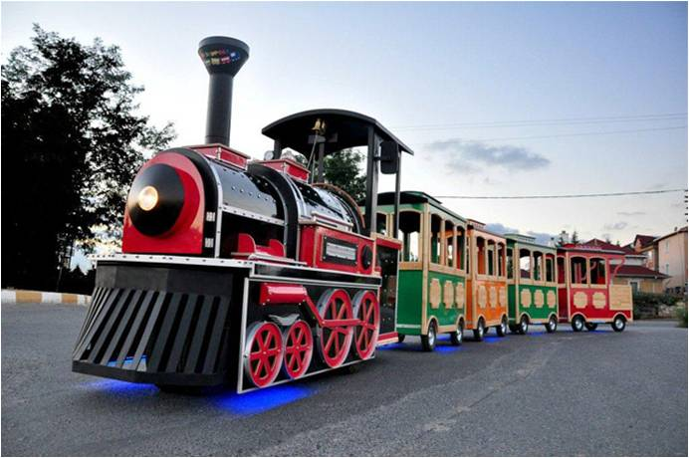

(Дети строятся друг за другом , идут по кругу «Едут на поезде»)
(на экране заставка «Осенний лес» )
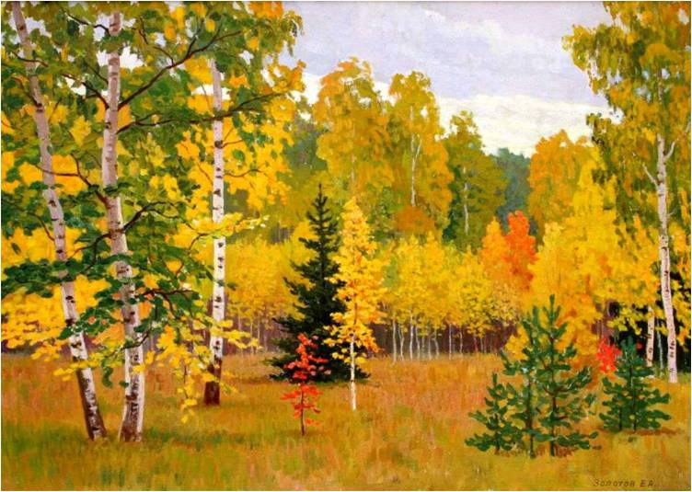

Ведущая: Вот приехали мы в лес- много он хранит чудес
Даже осенью мы в нём интересное найдём.
Посмотрите , ребятки, ветер листочки кружил
И на землю уронил. Какие они красивые.
(поднимает несколько листьев с пола)
Какого цвета этот листик ? А этот ? (ответы детей)
Давайте аккуратно возьмём в ручку листик и поиграем.
( на экране заставка «Осенние листочки» )
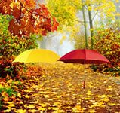

Игра «Листопад»
Ведущая: А теперь посмотрите и скажите с какого дерева листочек?
(показывает лист дуба, клёна, берёзы)
Лист с берёзы – берёзовый. С дуба- дубовый.
С клёна- кленовый. Посмотрите на деревья.
Давайте отнесём листики к тем деревьям с которых
они облетели. (дети несут листочки, ведущая хвалит детей)
Мы с вами отправляемся дальше. (идут по залу)
( останавливаются около дерева)
Посмотрите, что это на дереве (дупло)
А чтобы узнать кто в нём живёт отгадайте загадку:
По деревьям прыг да скок - рыжий маленький зверёк.
Кто это? ( правильно белка)
(На экране слайд «белка»)

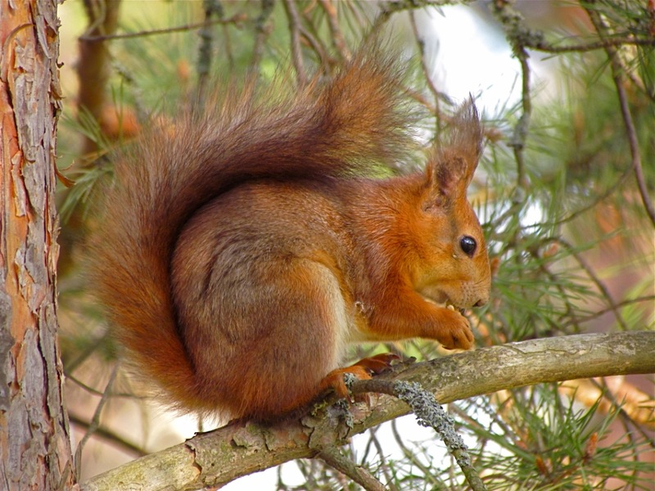

Давайте позовём белку тихо, чтобы не испугать.
« Белка, ты дома?»
( Из-за дерева показывает игрушку белку )
Белочка здоровается и говорит, что она делает запасы
на зиму. А скажите, дети, что любит белка?
(Ответы детей –грибы, орехи, шишки)
Шишки и орехи она заготовила, а вот грибы собрать
не успела . Давайте поможем белочке собрать грибы.
( Дети собирают в корзинки грибы) Белочка вас благодарит.
А мы отправляемся дальше. (идут по залу)
А теперь отгадайте кто ещё в лесу живёт?
Зимой спит, лапу сосёт , а летом ульи ворошит.
(ответы детей) Правильно- медведь.
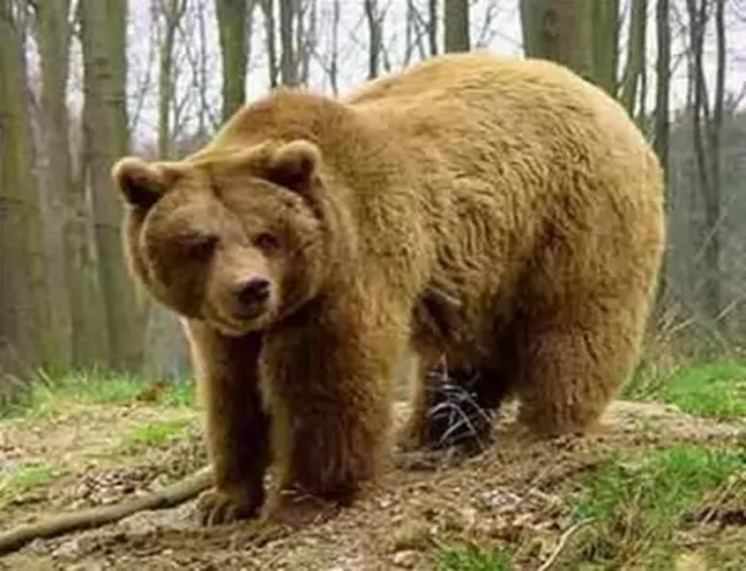

(На экране слайд «Медведь в лесу» )
Ведущая: Ребятки, а где спит медведь? (ответы детей)
В берлоге -правильно. А вот и берлога.
Показывает игрушку- медведя.
Мишка, а что ты делаешь?
Мишка говорит, что он берлогу утепляет, ведь всю зиму
Он будет в ней спать и лапу сосать.
Ребята, а сто любит мишка? (Ответы детей- мёд,ягоды)
Мишка, а можешь с нами поиграть ?
(Игра « У медведя во бору»)
Спасибо, мишка, как хорошо ты с нами поиграл.
Мы угощаем тебя мёдом ( отдаёт бочонок)
Давайте, ребятки попрощаемся с мишкой. (До свидания)
Вот и закончилось наше осеннее путешествие.
Пора нам снова возвращаться в наш детский сад.
( На экране заставка «Поезд»)

Занимаем места на нашем поезде.
(дети под музыку едут в обратно в детский сад)
Ну, что, ребятки ! Понравилось вам наше осеннее
путешествие? (ответы детей)
Скажем всем гостям «До свидания»
(Дети уходят в группу)

